**PONTIFÍCIA UNIVERSIDADE CATÓLICA DE MINAS GERAIS**

**INSTITUTO DE CIÊNCIAS EXATAS E INFORMÁTICA  
Bacharelado em Sistemas de Informação**

**Italo Fideles Vieira do Nascimento**

**Jully Anne Roman Palhano Dutra**

**Lucas Morais Barcelos**

**Pedro Henrique Nunes Alves**

**Victor Hugo Vasquez da Silva**

**Vinícius Pereira Coelho**

**INFRAESTRUTURA DE REDES**

**COOPERATIVA BANCÁRIA**

Belo Horizonte

2025

**Italo Fideles Vieira do Nascimento**

**Jully Anne Roman Palhano Dutra**

**Lucas Morais Barcelos**

**Pedro Henrique Nunes Alves**

**Victor Hugo Vasquez da Silva**

**Vinícius Pereira Coelho**

**Infraestrutura de redes – Cooperativa Bancária**

Professor: Fábio Leandro Rodrigues Cordeiro

Belo Horizonte

2025

**SUMÁRIO**

**1. Apresentação Institucional e Diretrizes Estratégicas** **5**

1.2 Estrutura Organizacional da CoopCred 5

1.3 Departamentos Principais 6

1.6. Estrutura Lógica e Física da Rede 7

1.7. Endereçamento IP e Sub-redes 8

1.8. Serviços de Rede Implementados 13

Segurança e Compliance 13

Planos de Backup: 13

Plano de Recuperação de Desastres: 13

2. Cloud Computing ☁️💻 14

Virtualização com VirtualBox – Windows Server 14

Distribuição de IP via DHCP 15

Configuração de DNS Integrado ao AD 19

Configuração do Active Directory (AD) e Políticas de Grupo (GPO) 21

Deploy de VPC (Virtual Private Cloud) 28

Deploy de EC2 (Instâncias Virtuais) 29

Configuração de Aplicação Web com Docker e Proxy Reverso 29

Alta Disponibilidade com Load Balancer 29

Resolução de DNS com Route 53 30

VPC 30

Subnets: 31

EC2 (Instâncias Públicas): 31

EC2 (Instâncias Privada): 31

# 1. Apresentação Institucional e Diretrizes Estratégicas

A CoopCred - Cooperativa de Crédito de Minas Gerais foi fundada com o objetivo de oferecer soluções financeiras acessíveis e seguras para seus cooperados. Com sede na cidade de Uberaba - MG, a cooperativa expandiu suas atividades e hoje conta com cinco filiais distribuídas em cidades próximas, consolidando-se como uma instituição confiável no setor financeiro. Atualmente, a empresa possui um quadro de 350 funcionários, que atuam para garantir a qualidade e eficiência dos serviços prestados.  
  
As filiais da CoopCred estão localizadas nas seguintes cidades:

* **Filial 1:** Patos de Minas - MG
* **Filial 2:** Poços de Caldas - MG
* **Filial 3:** Montes Claros - MG
* **Filial 4:** Governador Valadares - MG
* **Filial 5:** Sete Lagoas - MG

**Missão:** Prover serviços financeiros de qualidade, garantindo segurança, transparência e acessibilidade aos cooperados, promovendo o desenvolvimento econômico e social das comunidades atendidas.

**Visão:** Ser referência no setor de cooperativas de crédito em Minas Gerais, destacando-se pela inovação tecnológica, segurança e eficiência nos serviços prestados aos cooperados.

**1.1 Projeto de Infraestrutura de Rede**

Este projeto visa desenvolver a infraestrutura de rede para a CoopCred, garantindo a conectividade confiável entre a matriz e as filiais, além de oferecer serviços internos essenciais para o funcionamento seguro e eficiente da instituição.

A infraestrutura será projetada para suportar os serviços financeiros da cooperativa, incluindo operações bancárias internas, sistemas de transações online, comunicação entre unidades e segurança dos dados. Para isso, serão implementadas segmentações de rede, políticas de segurança e redundância para minimizar falhas, assegurando alta disponibilidade e proteção das informações sensíveis da instituição.

### **1.2 Estrutura Organizacional da CoopCred**

A distribuição dos colaboradores da CoopCred está organizada entre a matriz e as filiais, conforme ilustrado na Tabela 1. A matriz, localizada em Uberaba - MG, conta com 150 funcionários. As cinco filiais, situadas em diferentes cidades do interior de Minas Gerais, possuem 40 colaboradores cada, totalizando 350 funcionários em toda a empresa.

### **1.3 Departamentos Principais**

🔹 **Administração e Finanças** – Gerencia os investimentos, orçamentos e estratégias financeiras.  
🔹 **TI e Infraestrutura** – Responsável pela segurança digital, servidores, redes e suporte técnico.  
🔹 **Atendimento e Relacionamento** – Equipe de suporte ao cliente e serviços bancários presenciais.  
🔹 **Crédito e Financiamento** – Avaliação e concessão de empréstimos e financiamentos.  
🔹 **Segurança e Compliance** – Monitoramento de fraudes, auditorias e regulamentações financeiras.

Tabela 1 – Distribuição dos Funcionários por Setor e Unidade

| **Setor** | **Matriz (Uberaba)** | **Cada Filial** | **Total** |
| --- | --- | --- | --- |
| **Diretoria Executiva** | 5 | 0 | 5 |
| **Gerência e Administração** | 20 | 5 | 45 |
| **TI e Infraestrutura** | 25 | 5 | 50 |
| **Atendimento e Caixa** | 50 | 20 | 150 |
| **Crédito e Financiamento** | 30 | 7 | 65 |
| **Segurança e Compliance** | 20 | 3 | 35 |
| **Total** | 150 | 40 | 350 |

**1.4 Principais Serviços da CoopCred**

**Produtos Financeiros**

* **Conta Corrente e Conta Poupança** – Para cooperados realizarem depósitos, pagamentos e movimentações.
* **Empréstimos e Financiamentos** – Linhas de crédito com taxas reduzidas para **pessoas físicas e empresas**.
* **Crédito Rural e Empresarial** – Apoio ao setor agrícola e pequenos negócios.
* **Cartões de Crédito** – Opções de cartão com benefícios exclusivos para cooperados.

**Serviços Bancários**

* **PIX, TED e DOC –** Transferências rápidas e seguras.
* **Boletos e Pagamentos –** Emissão e pagamento de contas.
* **Investimentos e Previdência –** Planos de investimento e aposentadoria.
* **Seguro e Consórcios –** Proteção financeira para cooperados.

**Canais de Atendimento**

* **Agências Físicas** – Atendimento presencial na matriz e nas 5 filiais.
* **Aplicativo e Internet Banking** – Acesso remoto aos serviços bancários.
* **Central de Atendimento** – Suporte telefônico e via chat.

**1.5. Esboço da Proposta de Projeto de Redes**

### **1.6. Estrutura Lógica e Física da Rede**

**Topologia**

A rede será projetada com foco em segmentação, segurança e alta disponibilidade. A comunicação entre as unidades será estabelecida por meio de uma **WAN em Anel**, na qual as filiais estão interconectadas entre si e com a matriz, formando um circuito fechado. Essa topologia proporciona redundância, garantindo que, em caso de falha em um dos links, o tráfego de dados seja redirecionado por um caminho alternativo, assegurando a continuidade e resiliência da rede.

**Figura 1 - Topologia de Rede**

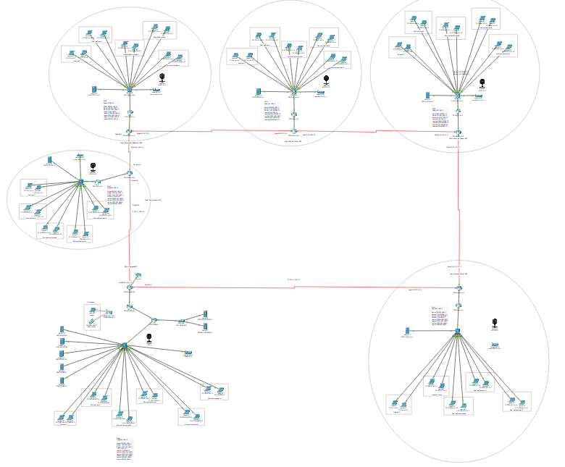

Cada filial estará conectada às outras unidades e à matriz por meio de links dedicados, utilizando tecnologias como **VPN/MPLS**. Essas tecnologias garantirão a segurança da comunicação por meio de criptografia avançada e políticas rigorosas de controle de acesso, assegurando a integridade e confidencialidade dos dados.

Na camada local, cada unidade contará com sua própria **LAN Hierárquica**, segmentada em diferentes camadas para otimizar o gerenciamento e a segurança:

* **Camada de Acesso**: Nessa camada, encontram-se os dispositivos finais, como PCs e servidores, conectados a switches de acesso. Aqui, a prioridade é a conectividade com os dispositivos finais, garantindo acesso rápido e eficiente.
* **Camada de Distribuição**: A comunicação entre as diversas áreas da rede (interna e DMZ) será gerenciada por switches de distribuição, que conectam a camada de acesso à camada de núcleo. Essa camada facilita a organização do tráfego e melhora a performance da rede.
* **Camada de Núcleo**: Composta pelos **roteadores** da matriz e das filiais, responsáveis pela comunicação entre as localidades e com a rede externa. A topologia **WAN em Anel** assegura uma distribuição equilibrada do tráfego e melhora a resiliência da rede contra falhas.

A rede será projetada para **alta disponibilidade**, com redundância de links entre a matriz e as filiais, permitindo a continuidade das operações mesmo em caso de falha de conectividade. A adoção de **VPN/MPLS** proporciona uma solução robusta e segura para interligar as unidades de forma eficiente, mantendo a integridade dos dados e garantindo o desempenho da rede.

### **1.7. Endereçamento IP e Sub-redes**

A faixa de IP privada utilizada será **192.168.0.0/16** para a **LAN**, **10.10.0.0/16** para a **WAN** e **172.16.0.0/16** para a **DMZ**, subdividida em sub-redes **/24** para garantir organização e escalabilidade conforme a tabela 2.

Tabela 2 - Endereçamento IP das Unidades e Serviços

| **Unidade** | **Cidade** | **Faixa de Rede** | **Máscara (CIDR)** | **Hosts Disponíveis** |
| --- | --- | --- | --- | --- |
| **Matriz** | Uberaba - MG | 192.168.0.0/24 | 255.255.255.0 | 254 |
| **Filial 1** | Patos de Minas - MG | 192.168.1.0/24 | 255.255.255.0 | 254 |
| **Filial 2** | Poços de Caldas - MG | 192.168.2.0/24 | 255.255.255.0 | 254 |
| **Filial 3** | Montes Claros - MG | 192.168.3.0/24 | 255.255.255.0 | 254 |
| **Filial 4** | Governador Valadares - MG | 192.168.4.0/24 | 255.255.255.0 | 254 |
| **Filial 5** | Sete Lagoas - MG | 192.168.5.0/24 | 255.255.255.0 | 254 |
| **Servidor Central** | Uberaba - MG | 192.168.100.0/26 | 255.255.255.192 | 62 |
| **VPN** | Todas as Unidades | 10.10.200.0/27 | 255.255.255.224 | 30 |
| **MPLS** | Todas as Unidades | 10.10.200.32/27 | 255.255.255.224 | 30 |
| **DMZ Web Pública** | Uberaba - MG | 172.16.250.0/27 | 255.255.255.224 | 30 |
| **DMZ E-mail** | Uberaba - MG | 172.16.10.0/27 | 255.255.255.224 | 30 |

📋 **Tabela de materiais**

**Matriz**

Tabela 3 - Tabela de Materiais - Matriz

| **Equipamento** | **Quantidade** |
| --- | --- |
| **Roteador 2911** | 3 |
| **Switch 3560-24** | 1 |
| **Switch 2960 24TT** | 1 |
| **Servidor PT** | 6 |
| **PC** | 150 |
| **Total** | **161** |

**Filiais**

Tabela 4 - Tabela de Materiais - Filiais

| | **Equipamento** | | --- | | | **Quantidade** | | --- | | **Total por filial** |
| --- | --- | --- | --- | --- |
| **Roteador 2911** | 2 | 10 |
| **Switch 3560-24** | 1 | 5 |
| **Switch 2960 24TT** | 1 | 5 |
| **Servidor PT** | 1 | 5 |
| **PC** | 40 | 2**00** |
| **Total** |  | **225** |

📌 **Tabela de Endereçamento IP -** **Matriz - Uberaba – MG**

Tabela 5 - Tabela de Endereçamento IP - Matriz - Uberaba – MG

| **Dispositivo** | **Nome** | **Faixa de Rede** | **Máscara (CIDR)** | **Gateway** |
| --- | --- | --- | --- | --- |
| **Roteador WAN** | RTR-WAN-MATRIZ | 10.10.0.0/24 | 255.255.255.0 | 10.10.0.1 |
| **Firewall** | RTR-FW-MATRIZ | 10.10.0.0/24 | 255.255.255.0 | 10.10.0.2 |
| **Load Balancer** | RTR-LB-MATRIZ | 10.10.0.0/24 | 255.255.255.0 | 10.10.0.3 |
| **Switch Core** | SW-CORE-MATRIZ | 192.168.0.0/24 | 255.255.255.0 | 192.168.0.1 |
|  |  |  |  |  |
| **Servidor DHCP** | SRV-DHCP-MATRIZ | 192.168.0.1/24 | 255.255.255.0 | 192.168.0.1 |
| **Servidor DNS** | SRV-DNS-MATRIZ | 192.168.0.0/24 | 255.255.255.0 | 192.168.0.1 |
| **Servidor Web** | SRV-WEB-MATRIZ | 192.168.0.0/24 | 255.255.255.0 | 192.168.0.1 |
| **Servidor BD** | SRV-BD-MATRIZ | 192.168.0.0/24 | 255.255.255.0 | 192.168.0.1 |
| **Servidor FTP** | SRV-FTP-MATRIZ | 192.168.0.0/24 | 255.255.255.0 | 192.168.0.1 |
|  |  |  |  |  |
| **Switch DMZ** | SW-DMZ-MATRIZ | 172.16.10.0/27 | 255.255.255.224 | N/A |
| **Servidor Web** | SRV-WEB-DMZ-MATRIZ | 172.16.10.2/27 | 255.255.255.224 | 172.16.10.1 |
| **Servidor Email** | SRV-MAIL-DMZ-MATRIZ | 172.16.10.3/27 | 255.255.255.224 | 172.16.10.1 |
|  |  |  |  |  |
| **PC TI** | PC-TI-MATRIZ-1 | 192.168.10.10/24 | 255.255.255.0 | 192.168.10.1 |
| **PC TI** | PC-TI-MATRIZ-2 | 192.168.10.11/24 | 255.255.255.0 | 192.168.10.1 |
| **PC TI** | PC-TI-MATRIZ-3 | 192.168.10.12/24 | 255.255.255.0 | 192.168.10.1 |
|  |  |  |  |  |
| **PC Administração** | PC-ADMIN-MATRIZ-1 | 192.168.20.10/24 | 255.255.255.0 | 192.168.20.1 |
| **PC Administração** | PC-ADMIN-MATRIZ-2 | 192.168.20.11/24 | 255.255.255.0 | 192.168.20.1 |
| **PC Administração** | PC-ADMIN-MATRIZ-3 | 192.168.20.12/24 | 255.255.255.0 | 192.168.20.1 |
|  |  |  |  |  |
| **PC Atendimento** | PC-ATEND-MATRIZ-1 | 192.168.30.10/24 | 255.255.255.0 | 192.168.30.1 |
| **PC Atendimento** | PC-ATEND-MATRIZ-2 | 192.168.30.11/24 | 255.255.255.0 | 192.168.30.1 |
| **PC Atendimento** | PC-ATEND-MATRIZ-3 | 192.168.30.12/24 | 255.255.255.0 | 192.168.30.1 |
|  |  |  |  |  |
| **PC Crédito** | PC-CRED-MATRIZ-1 | 192.168.40.10/24 | 255.255.255.0 | 192.168.40.1 |
| **PC Crédito** | PC-CRED-MATRIZ-2 | 192.168.40.11/24 | 255.255.255.0 | 192.168.40.1 |
| **PC Crédito** | PC-CRED-MATRIZ-3 | 192.168.40.12/24 | 255.255.255.0 | 192.168.40.1 |
|  |  |  |  |  |
| **PC Segurança** | PC-SEG-MATRIZ-1 | 192.168.50.10/24 | 255.255.255.0 | 192.168.50.1 |
| **PC Segurança** | PC-SEG-MATRIZ-2 | 192.168.50.11/24 | 255.255.255.0 | 192.168.50.1 |
| **PC Segurança** | PC-SEG-MATRIZ-3 | 192.168.50.12/24 | 255.255.255.0 | 192.168.50.1 |
|  |  |  |  |  |
| **PC Diretoria** | PC-DIR-MATRIZ-1 | 192.168.60.10/24 | 255.255.255.0 | 192.168.60.1 |
| **PC Diretoria** | PC-DIR-MATRIZ-2 | 192.168.60.11/24 | 255.255.255.0 | 192.168.60.1 |
| **PC Diretoria** | PC-DIR-MATRIZ-3 | 192.168.60.12/24 | 255.255.255.0 | 192.168.60.1 |

📌 **Tabela de Endereçamento IP -** **Filial 1 - Patos de Minas - MG**

Tabela 6 - Tabela de Endereçamento IP - Filial 1 - Patos de Minas - MG

| **Dispositivo** | **Nome** | **Faixa de Rede** | **Máscara (CIDR)** | **Gateway** |
| --- | --- | --- | --- | --- |
| **Roteador WAN** | RTR-WAN-FILIAL1 | 10.10.1.0/24 | 255.255.255.0 | 10.10.1.1 |
| **Load Balancer** | RTR-LB-FILIAL1 | 10.10.1.0/24 | 255.255.255.0 | 10.10.1.2 |
| **Switch Core** | SW-CORE-FILIAL1 | 192.168.1.0/24 | 255.255.255.0 | 192.168.1.1 |
|  |  |  |  |  |
| **Servidor DHCP** | SRV-DHCP-FILIAL1 | 192.168.1.1/24 | 255.255.255.0 | 192.168.2.1 |
|  |  |  |  |  |
| **PC TI** | PC-TI-FILIAL1-1 | 192.168.11.10/24 | 255.255.255.0 | 192.168.11.1 |
| **PC TI** | PC-TI-FILIAL1-2 | 192.168.11.11/24 | 255.255.255.0 | 192.168.11.1 |
|  |  |  |  |  |
| **PC Administração** | PC-ADMIN-FILIAL1--1 | 192.168.21.10/24 | 255.255.255.0 | 192.168.21.1 |
| **PC Administração** | PC-ADMIN-MFILIAL1--2 | 192.168.21.11/24 | 255.255.255.0 | 192.168.21.1 |
|  |  |  |  |  |
| **PC Atendimento** | PC-ATEND-FILIAL1--1 | 192.168.31.10/24 | 255.255.255.0 | 192.168.31.1 |
| **PC Atendimento** | PC-ATEND-FILIAL1--2 | 192.168.31.11/24 | 255.255.255.0 | 192.168.31.1 |
|  |  |  |  |  |
| **PC Crédito** | PC-CRED-FILIAL1--1 | 192.168.41.10/24 | 255.255.255.0 | 192.168.41.1 |
| **PC Crédito** | PC-CRED-FILIAL1--2 | 192.168.41.11/24 | 255.255.255.0 | 192.168.41.1 |
|  |  |  |  |  |
| **PC Segurança** | PC-SEG-FILIAL1--1 | 192.168.51.10/24 | 255.255.255.0 | 192.168.51.1 |
| **PC Segurança** | PC-SEG-FILIAL1--2 | 192.168.51.11/24 | 255.255.255.0 | 192.168.51.1 |

📌 **Tabela de Endereçamento IP -** **Filial 2 - Poços de Caldas - MG**

Tabela 7 - Tabela de Endereçamento IP - Filial 2 - Poços de Caldas - MG

| **Dispositivo** | **Nome** | **Faixa de Rede** | **Máscara (CIDR)** | **Gateway** |
| --- | --- | --- | --- | --- |
| **Roteador WAN** | RTR-WAN-FILIAL2 | 10.10.2.0/24 | 255.255.255.0 | 10.10.2.1 |
| **Load Balancer** | RTR-LB-FILIAL2 | 10.10.2.0/24 | 255.255.255.0 | 10.10.2.2 |
| **Switch Core** | SW-CORE-FILIAL2 | 192.168.2.0/24 | 255.255.255.0 | 192.168.2.1 |
|  |  |  |  |  |
| **Servidor DHCP** | SRV-DHCP-FILIAL2 | 192.168.2.1/24 | 255.255.255.0 | 192.168.2.1 |
|  |  |  |  |  |
| **PC TI** | PC-TI-FILIAL2-1 | 192.168.12.10/24 | 255.255.255.0 | 192.168.12.1 |
| **PC TI** | PC-TI-FILIAL2-2 | 192.168.12.11/24 | 255.255.255.0 | 192.168.12.1 |
|  |  |  |  |  |
| **PC Administração** | PC-ADMIN-FILIAL2-1 | 192.168.22.10/24 | 255.255.255.0 | 192.168.22.1 |
| **PC Administração** | PC-ADMIN-MFILIAL2-2 | 192.168.22.11/24 | 255.255.255.0 | 192.168.22.1 |
|  |  |  |  |  |
| **PC Atendimento** | PC-ATEND-FILIAL2-1 | 192.168.32.10/24 | 255.255.255.0 | 192.168.32.1 |
| **PC Atendimento** | PC-ATEND-FILIAL2-2 | 192.168.32.11/24 | 255.255.255.0 | 192.168.32.1 |
|  |  |  |  |  |
| **PC Crédito** | PC-CRED-FILIAL2-1 | 192.168.42.10/24 | 255.255.255.0 | 192.168.42.1 |
| **PC Crédito** | PC-CRED-FILIAL2-2 | 192.168.42.11/24 | 255.255.255.0 | 192.168.42.1 |
|  |  |  |  |  |
| **PC Segurança** | PC-SEG-FILIAL2-1 | 192.168.52.10/24 | 255.255.255.0 | 192.168.52.1 |
| **PC Segurança** | PC-SEG-FILIAL2-2 | 192.168.52.11/24 | 255.255.255.0 | 192.168.52.1 |

📌 **Tabela de Endereçamento IP -** **Filial 3 - Montes Claros** **- MG**

Tabela 8 - Tabela de Endereçamento IP - Filial 3 - Montes Claros - MG

| **Dispositivo** | **Nome** | **Faixa de Rede** | **Máscara (CIDR)** | **Gateway** |
| --- | --- | --- | --- | --- |
| **Roteador WAN** | RTR-WAN-FILIAL3 | 10.10.3.0/24 | 255.255.255.0 | 10.10.3.1 |
| **Load Balancer** | RTR-LB-FILIAL3 | 10.10.3.0/24 | 255.255.255.0 | 10.10.3.2 |
| **Switch Core** | SW-CORE-FILIAL3 | 192.168.3.0/24 | 255.255.255.0 | 192.168.3.1 |
|  |  |  |  |  |
| **Servidor DHCP** | SRV-DHCP-FILIAL3 | 192.168.3.1/24 | 255.255.255.0 | 192.168.3.1 |
|  |  |  |  |  |
| **PC TI** | PC-TI-FILIAL3-1 | 192.168.13.10/24 | 255.255.255.0 | 192.168.13.1 |
| **PC TI** | PC-TI-FILIAL3-2 | 192.168.13.11/24 | 255.255.255.0 | 192.168.13.1 |
|  |  |  |  |  |
| **PC Administração** | PC-ADMIN-FILIAL3-1 | 192.168.23.10/24 | 255.255.255.0 | 192.168.23.1 |
| **PC Administração** | PC-ADMIN-MFILIAL3-2 | 192.168.23.11/24 | 255.255.255.0 | 192.168.23.1 |
|  |  |  |  |  |
| **PC Atendimento** | PC-ATEND-FILIAL3-1 | 192.168.33.10/24 | 255.255.255.0 | 192.168.33.1 |
| **PC Atendimento** | PC-ATEND-FILIAL3-2 | 192.168.33.11/24 | 255.255.255.0 | 192.168.33.1 |
|  |  |  |  |  |
| **PC Crédito** | PC-CRED-FILIAL3-1 | 192.168.43.10/24 | 255.255.255.0 | 192.168.43.1 |
| **PC Crédito** | PC-CRED-FILIAL3-2 | 192.168.43.11/24 | 255.255.255.0 | 192.168.43.1 |
|  |  |  |  |  |
| **PC Segurança** | PC-SEG-FILIAL3-1 | 192.168.53.10/24 | 255.255.255.0 | 192.168.53.1 |
| **PC Segurança** | PC-SEG-FILIAL3-2 | 192.168.53.11/24 | 255.255.255.0 | 192.168.53.1 |

📌 **Tabela de Endereçamento IP -** **Filial 4 Governador Valadares** **- MG**

Tabela 9 - Tabela de Endereçamento IP - Filial 4 - Governador Valadares - MG

| **Dispositivo** | **Nome** | **Faixa de Rede** | **Máscara (CIDR)** | **Gateway** |
| --- | --- | --- | --- | --- |
| **Roteador WAN** | RTR-WAN-FILIAL4 | 10.10.4.0/24 | 255.255.255.0 | 10.10.4.1 |
| **Load Balancer** | RTR-LB-FILIAL4 | 10.10.4.0/24 | 255.255.255.0 | 10.10.4.2 |
| **Switch Core** | SW-CORE-FILIAL4 | 192.168.4.0/24 | 255.255.255.0 | 192.168.4.1 |
|  |  |  |  |  |
| **Servidor DHCP** | SRV-DHCP-FILIAL4 | 192.168.4.1/24 | 255.255.255.0 | 192.168.4.1 |
|  |  |  |  |  |
| **PC TI** | PC-TI-FILIAL4-1 | 192.168.14.10/24 | 255.255.255.0 | 192.168.14.1 |
| **PC TI** | PC-TI-FILIAL4-2 | 192.168.14.11/24 | 255.255.255.0 | 192.168.14.1 |
|  |  |  |  |  |
| **PC Administração** | PC-ADMIN-FILIAL4-1 | 192.168.24.10/24 | 255.255.255.0 | 192.168.24.1 |
| **PC Administração** | PC-ADMIN-MFILIAL4-2 | 192.168.24.11/24 | 255.255.255.0 | 192.168.24.1 |
|  |  |  |  |  |
| **PC Atendimento** | PC-ATEND-FILIAL4-1 | 192.168.34.10/24 | 255.255.255.0 | 192.168.34.1 |
| **PC Atendimento** | PC-ATEND-FILIAL4-2 | 192.168.34.11/24 | 255.255.255.0 | 192.168.34.1 |
|  |  |  |  |  |
| **PC Crédito** | PC-CRED-FILIAL4-1 | 192.168.44.10/24 | 255.255.255.0 | 192.168.44.1 |
| **PC Crédito** | PC-CRED-FILIAL4-2 | 192.168.44.11/24 | 255.255.255.0 | 192.168.44.1 |
|  |  |  |  |  |
| **PC Segurança** | PC-SEG-FILIAL4-1 | 192.168.54.10/24 | 255.255.255.0 | 192.168.54.1 |
| **PC Segurança** | PC-SEG-FILIAL4-2 | 192.168.54.11/24 | 255.255.255.0 | 192.168.54.1 |

📌 **Tabela de Endereçamento IP -** **Filial 5 Sete Lagoas** **- MG**

Tabela 10 - Tabela de Endereçamento IP - Filial 5 - Sete Lagoas - MG

| **Dispositivo** | **Nome** | **Faixa de Rede** | **Máscara (CIDR)** | **Gateway** |
| --- | --- | --- | --- | --- |
| **Roteador WAN** | RTR-WAN-FILIAL5 | 10.10.5.0/24 | 255.255.255.0 | 10.10.5.1 |
| **Load Balancer** | RTR-LB-FILIAL5 | 10.10.5.0/24 | 255.255.255.0 | 10.10.5.2 |
| **Switch Core** | SW-CORE-FILIAL5 | 192.168.5.0/24 | 255.255.255.0 | 192.168.5.1 |
|  |  |  |  |  |
| **Servidor DHCP** | SRV-DHCP-FILIAL5 | 192.168.5.1/24 | 255.255.255.0 | 192.168.5.1 |
|  |  |  |  |  |
| **PC TI** | PC-TI-FILIAL5-1 | 192.168.15.10/24 | 255.255.255.0 | 192.168.15.1 |
| **PC TI** | PC-TI-FILIAL5-2 | 192.168.15.11/24 | 255.255.255.0 | 192.168.15.1 |
|  |  |  |  |  |
| **PC Administração** | PC-ADMIN-FILIAL5-1 | 192.168.25.10/24 | 255.255.255.0 | 192.168.25.1 |
| **PC Administração** | PC-ADMIN-MFILIAL5-2 | 192.168.25.11/24 | 255.255.255.0 | 192.168.25.1 |
|  |  |  |  |  |
| **PC Atendimento** | PC-ATEND-FILIAL5-1 | 192.168.35.10/24 | 255.255.255.0 | 192.168.35.1 |
| **PC Atendimento** | PC-ATEND-FILIAL5-2 | 192.168.35.11/24 | 255.255.255.0 | 192.168.35.1 |
|  |  |  |  |  |
| **PC Crédito** | PC-CRED-FILIAL5-1 | 192.168.45.10/24 | 255.255.255.0 | 192.168.45.1 |
| **PC Crédito** | PC-CRED-FILIAL5-2 | 192.168.45.11/24 | 255.255.255.0 | 192.168.45.1 |
|  |  |  |  |  |
| **PC Segurança** | PC-SEG-FILIAL5-1 | 192.168.55.10/24 | 255.255.255.0 | 192.168.55.1 |
| **PC Segurança** | PC-SEG-FILIAL5-2 | 192.168.55.11/24 | 255.255.255.0 | 192.168.55.1 |

### **1.8. Serviços de Rede Implementados**

* **Firewall:** Controle de acessos entre as unidades.
* **VPN/MPLS:** Comunicação segura entre as unidades.
* **DHCP:** Distribuição dinâmica de IPs.
* **Wi-Fi:** Implementação de redes sem fio segmentadas para uso interno e de convidados, com autenticação segura e políticas de controle de acesso.
* **DNS:** Resolução de nomes na rede.
* **NAT:** Tradução de endereços para acesso externo.
* **VoIP:**  Chamadas de voz entre dispositivos na rede e atendimento aos clientes
* **Banco de Dados**: Servidor de banco de dados para armazenamento de informações.
* **FTP**: Servidor para registro de arquivos.
* **NFS**: Compartilhamento de dados entre sistemas da rede e implementação de backup.

### **Segurança e Compliance**

* **Serviço de Controle de Acesso**: Implementação de políticas de RBAC e MFA para controlar o acesso aos sistemas de dados críticos, como o banco de dados, servidores de e-mail e servidores web.
* **Segurança da Rede Wi-Fi:** Configuração de redes separadas para colaboradores e convidados, uso de VLANs para segmentação de tráfego, autenticação WPA3 e controle de acesso baseado em MAC ou portal cativo para usuários convidados.
* **Monitoramento do Sistema de Rede**: Coleta de dados de desempenho e detecção de anomalias para garantir a integridade e eficiência da infraestrutura.
* **Ferramentas de Auditoria e Segurança**: Implementação de ferramentas para monitoramento contínuo da segurança e compliance da rede.

#### **Planos de Backup:**

* **Backup Diário** para dados críticos (banco de dados e arquivos) e **Backup Semanal Completo**.
* **Backup Incremental** diário, copiando apenas dados alterados.
* **Armazenamento** em nuvem e servidores dedicados para maior segurança.
* **Criptografia** dos backups e **redundância** para proteção contra falhas.

#### **Plano de Recuperação de Desastres:**

* **Redundância de Hardware**: Equipamentos críticos como servidores de banco de dados, roteadores e switches terão backup em caso de falha.
* **Failover Automático** para garantir continuidade de serviços em caso de falhas de hardware.
* **Procedimentos de Restauração** bem documentados e testes regulares para garantir a eficiência da recuperação.
* **Plano de Comunicação** para notificação rápida e ações imediatas em caso de falha.

### **2. Cloud Computing ☁️💻**

**2.1. On premises**

🔗 **Demonstração**[**Configuração do servidor DHCP e DNS no Virtualbox - Etapa 2 - CoopCred**](https://www.youtube.com/watch?v=W7aocVNanKU)

[**https://www.youtube.com/watch?v=W7aocVNanKU**](https://www.youtube.com/watch?v=W7aocVNanKU)

### **Virtualização com VirtualBox – Windows Server**

Nesta etapa, utilizamos o VirtualBox para simular um ambiente local de rede corporativa utilizando o sistema **Windows Server**. A Figura 2, apresenta as instâncias das máquinas virtuais criadas: um servidor responsável pelo DHCP e DNS, e duas máquinas representando os clientes da rede de TI e Administração.

**Servidor DHCP**

**Figura 2 - VM VirtualBox Manager**

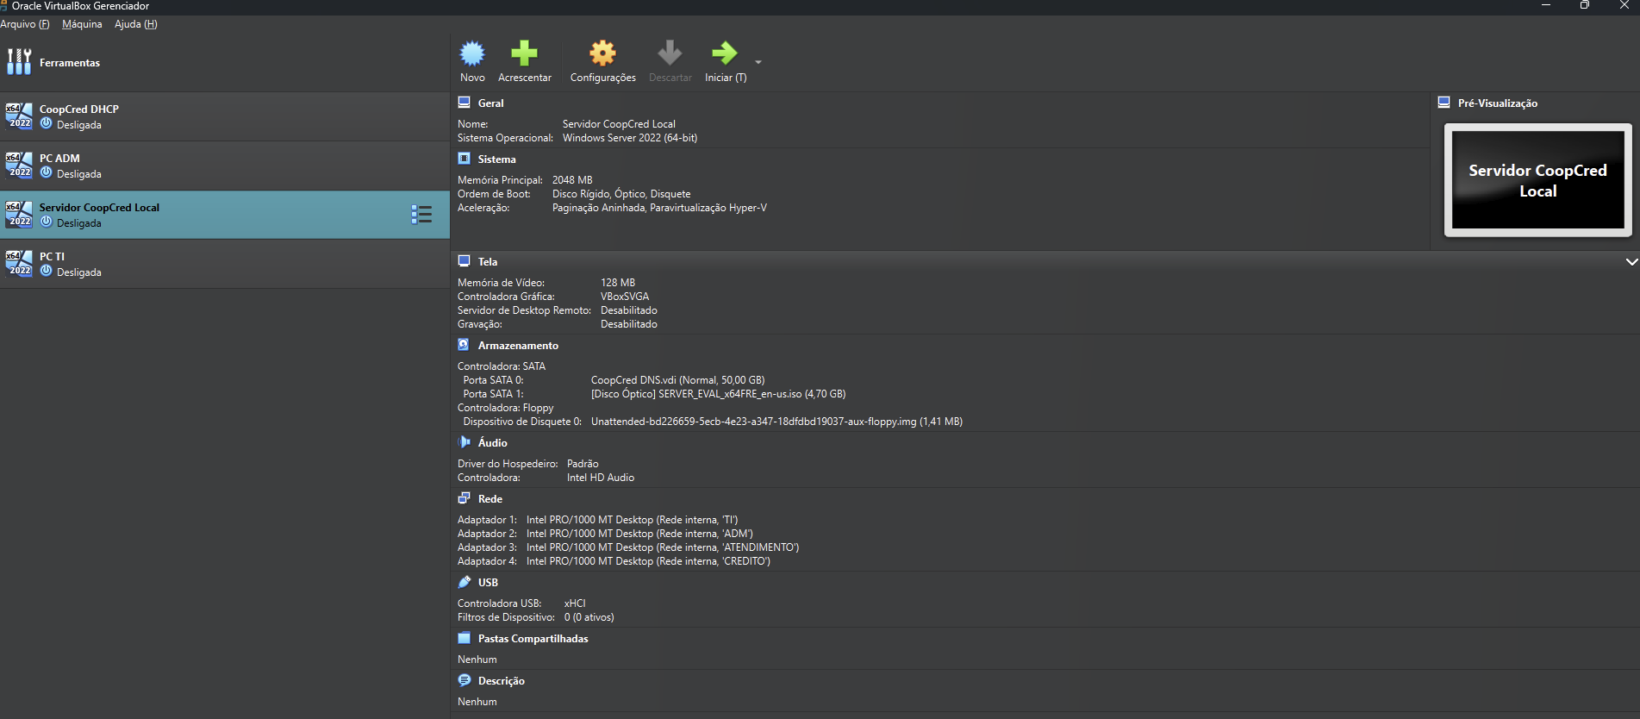

**Fonte: VM VirtualBox (Oracle, 2025)**

#### **Distribuição de IP via DHCP**

Foi configurado um escopo de DHCP no Windows Server para fornecer endereçamento IP automático às máquinas virtuais da rede interna. Essa configuração permite:

* Definição de faixa de IP (Tabela 5);
* Máscara de sub-rede;
* Gateway padrão;
* Servidor DNS atribuído automaticamente.

Na Figura 3, é exibido a tela onde foram configurados os adaptadores de rede.

**Figura 3 - Configuração dos adaptadores de rede**

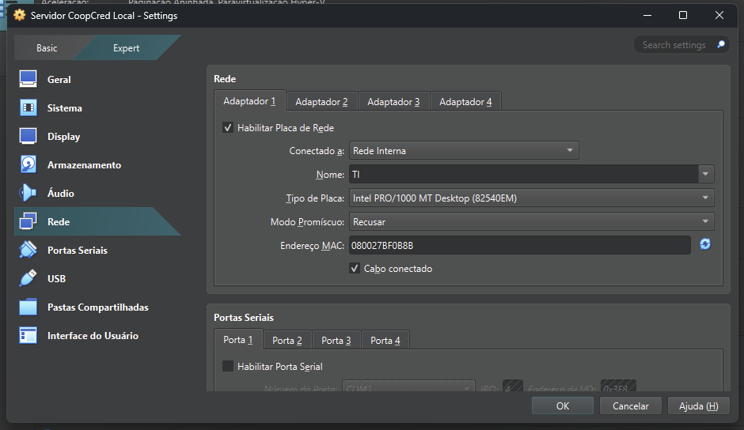

**Fonte: VM VirtualBox (Oracle, 2025)**

Dentro da instância foi adicionado a role DHCP para funcionamento do servidor, assim como mostrado na Figura 4.

**Figura 4 - Adição da role do DHCP**

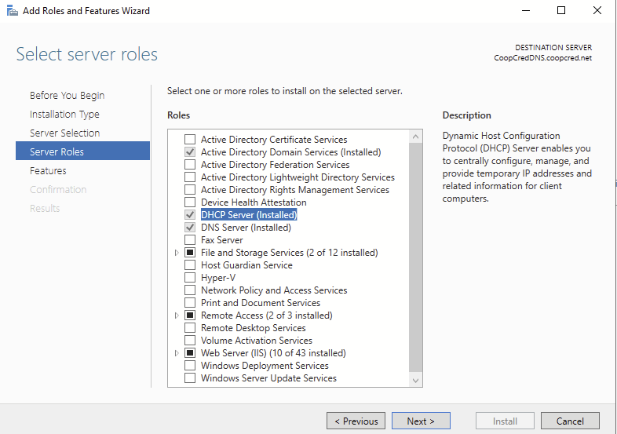

**Fonte: VM VirtualBox (Oracle, 2025)**

Após a instalação, foram criados os escopos de faixa de rede com a atribuição do range de ip, como apresentado na Figura 5.

**Figura 5 - Escopo de faixa de IP**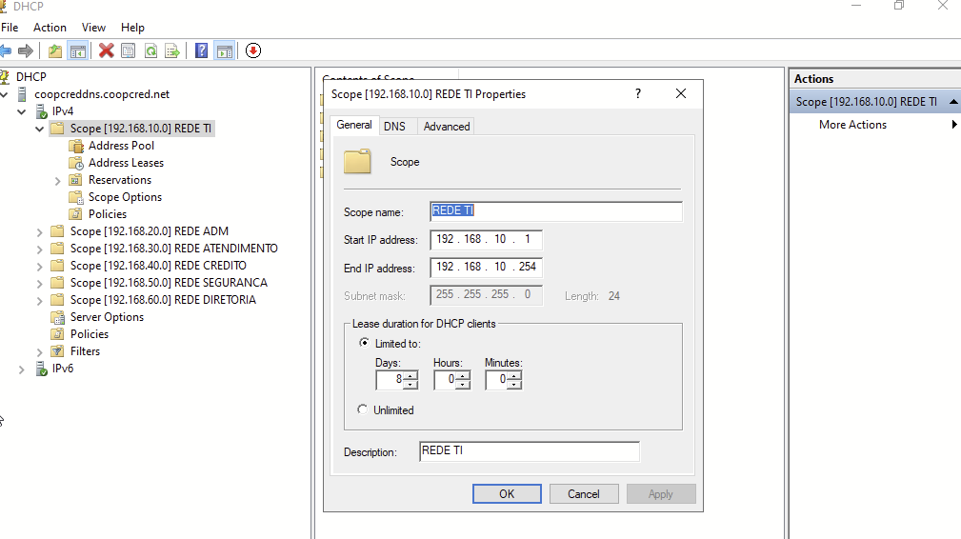

**Fonte: VM VirtualBox (Oracle, 2025)**

Na máquina do cliente é realizada a seleção de qual rede será utilizada, essa situação é demonstrada na Figura 6.

**Figura 6 - Seleção do adaptador de rede utilizado**

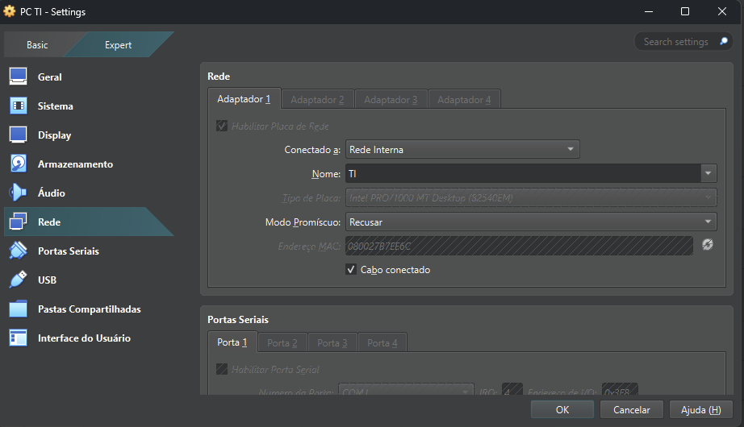

**Fonte: VM VirtualBox (Oracle, 2025)**

Após a seleção do adaptador de rede, dentro da instância é possível realizar o ping para validação da atribuição de IP por meio do DHCP, isso é demonstrado na Figura 7.

**Figura 7 - Atribuição do IP via servidor DHCP para máquina cliente**

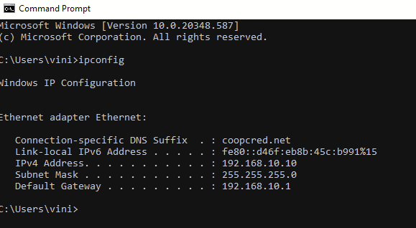

**Fonte: VM VirtualBox (Oracle, 2025)**

**Servidor DNS:**

#### **Configuração de DNS Integrado ao AD**

O servidor DNS foi instalado e configurado para trabalhar em conjunto com o AD, permitindo:

* Resolução de nomes dentro da rede interna;
* Forwarders para resolução de nomes externos;
* Integração com GPO para apontar automaticamente o DNS do servidor às estações.

Na Figura 8 é apresentada a adição da role do DNS no servidor.

**Figura 8 - Adição da role do DNS**

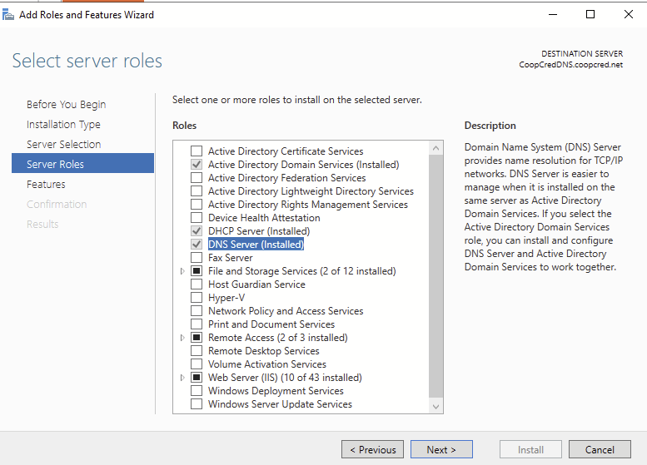

**Fonte: VM VirtualBox (Oracle, 2025)**

Nas Figuras 9 e 10 está sendo configurado o domínio coopcred.net e atribuindo o alias [www.coopcred.net](http://www.coopcred.net).

**Figura 9 - Zonas criadas na configuração do DNS**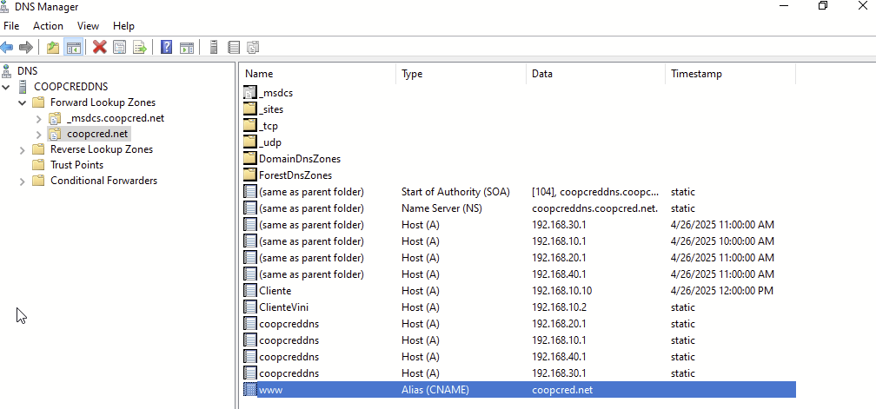

**Fonte: VM VirtualBox (Oracle, 2025)**

**Figura 10 - Criação do Alias**

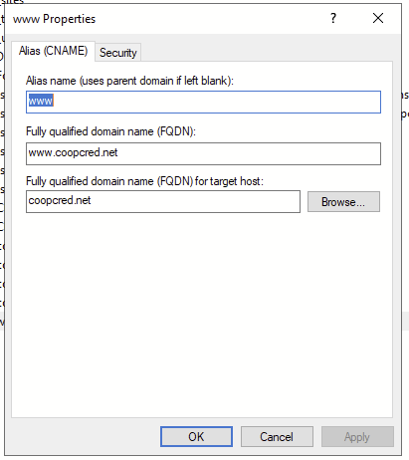

**Fonte: VM VirtualBox (Oracle, 2025)**

Na figura 11 é exibido o resultado de um ping para o dns criado.

**Figura 11 - Execução do ping para www.coopcred.net**

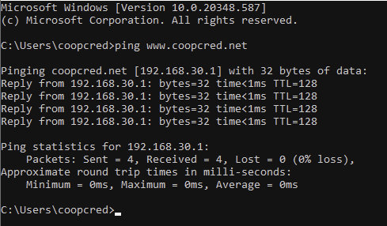

**Fonte: VM VirtualBox (Oracle, 2025)**

Active Directory:

#### **Configuração do Active Directory (AD) e Políticas de Grupo (GPO)**

* Criação de domínio para gerenciamento centralizado da rede (coopcred.net);
* Inclusão de usuários e grupos organizacionais (TI, Administração, Atendimento, Crédito, Segurança, Diretoria);
* Aplicação de GPOs para controle de desktop, políticas de senha, acesso a dispositivos e restrições específicas por grupo.

Para a configuração do Active Directory é adicionado a role necessária para o serviço, assim como mostra a Figura 12 e 13.

**Figura 12 - Adição da role do Active Directory (AD)**

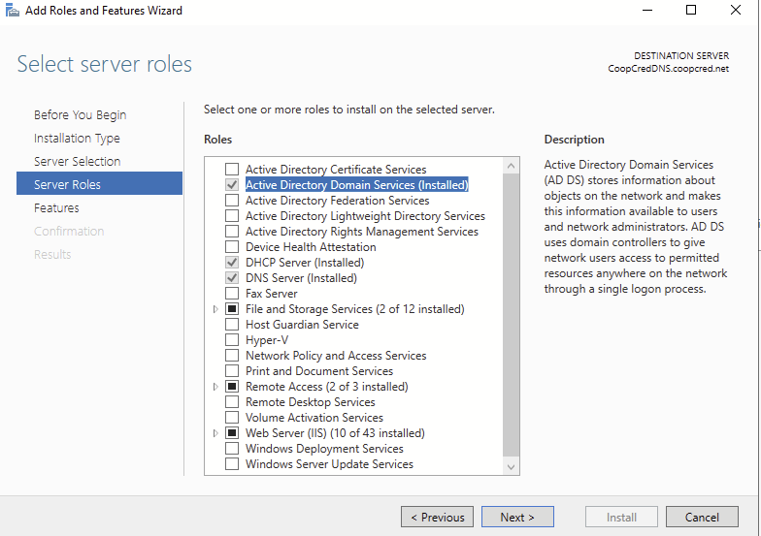

**Fonte: VM VirtualBox (Oracle, 2025)**

**Figura 13 - Serviços instalados de AD, DNS, DHCP no Windows Server**

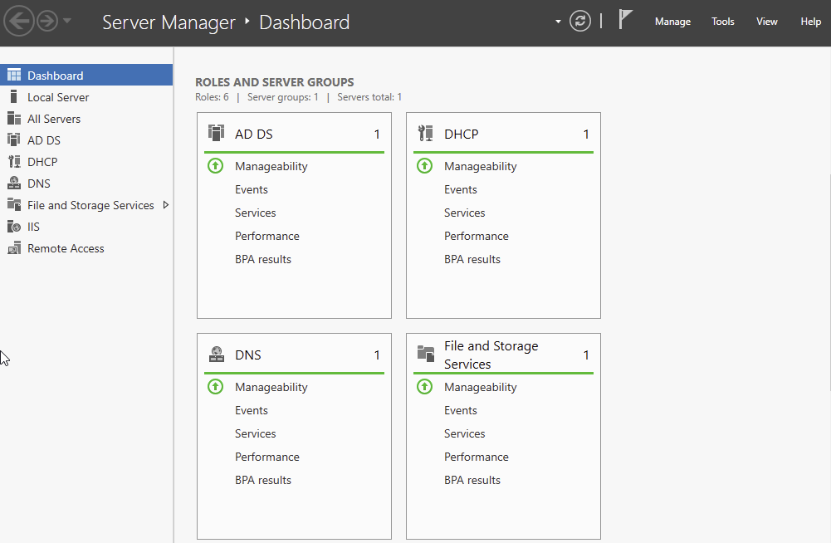

**Fonte: VM VirtualBox (Oracle, 2025)**

Na Figura 14 é apresentada a estrutura de unidades organizacionais e objetos no Active Directory para o domínio coopcred.net**.** E na Figura 15, verificamos a criação de um usuário. Em seguida, podemos identificar que há um computador logado com o nome de Cliente, conforme mostra a Figura 16.

**Figura 14 - Containers com a estrutura da cooperativa de crédito CoopCred**

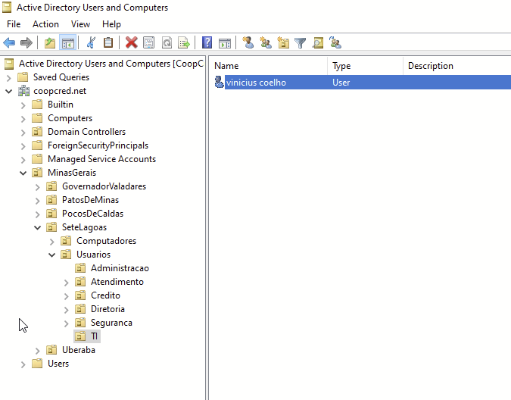

**Fonte: VM VirtualBox (Oracle, 2025)**

**Figura 15 - Criação de conta de usuário e email**

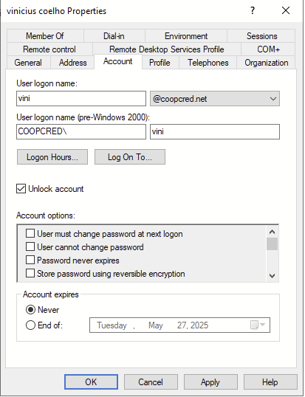

**Fonte: VM VirtualBox (Oracle, 2025)**

**Figura 16 - Máquina *cliente* logada na máquina servidor**

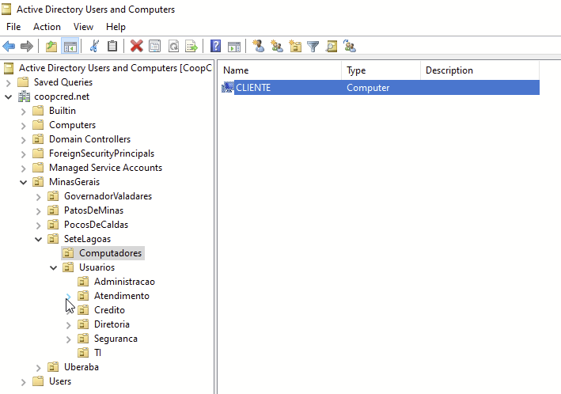

**Fonte: VM VirtualBox (Oracle, 2025)**

No servidor, é realizado o ping para a máquina de cliente para validação da comunicação entre as partes, isso é visto na Figura 17. E o contrário também é realizado, sendo feito um ping da máquina do cliente para o servidor, conforme mostra a Figura 18.

**Figura 17 - Execução ping servidor para máquina cliente**

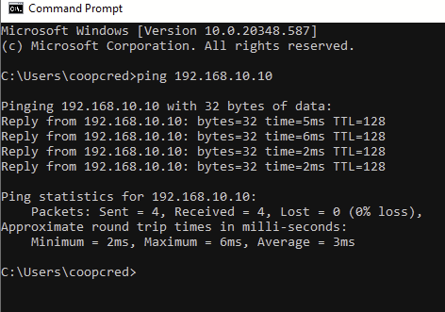

**Fonte: VM VirtualBox (Oracle, 2025)**

**Figura 18 - Execução ping da máquina cliente para servidor**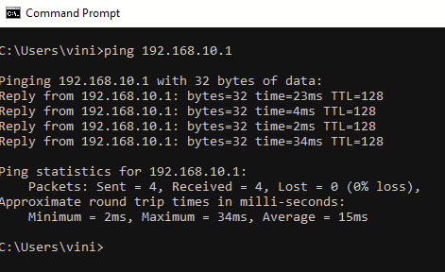

**Fonte: VM VirtualBox (Oracle, 2025)**

**Configurações de Group Policy Object (GPO):**

Por fim, com base na estrutura organizacional da rede, foram criadas as políticas de grupo, um exemplo dessa é exibido na Figura 19.

**Figura 19 - Configuração do GPO para políticas de usuário**

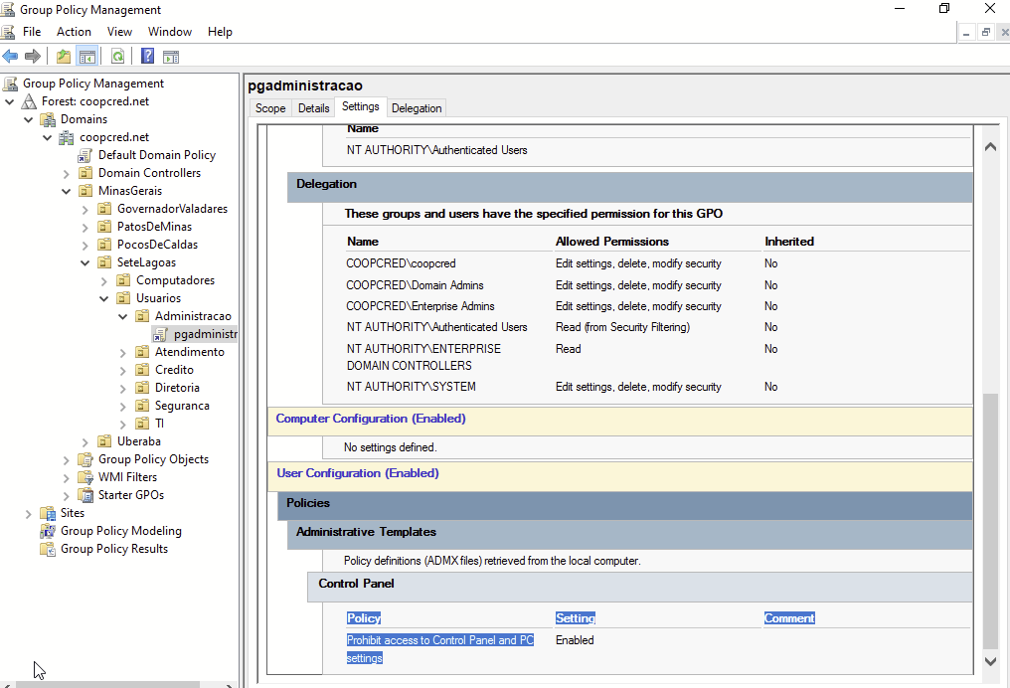

**Fonte: VM VirtualBox (Oracle, 2025)**

**2.2 On cloud - Ambientes em Nuvem (AWS)**

🔗 **Demonstração** [**Serviços AWS - Etapa 2 - CoopCred.mp4**](https://drive.google.com/file/d/17X_xe7xSr5GN_TKDaL4blsyJ0giir7tw/view?usp=sharing)

**Computação em Nuvem com AWS**

O ambiente de nuvem foi construído utilizando serviços da Amazon Web Services (AWS), com foco em alta disponibilidade, segurança e escalabilidade.

#### **Deploy de VPC (Virtual Private Cloud)**

A configuração de rede foi realizada por meio da criação de uma Virtual Private Cloud (VPC) personalizada, que assegura a segmentação da infraestrutura e o isolamento de recursos. A VPC foi dividida em sub-redes públicas e privadas, permitindo a distribuição eficiente dos serviços, mantendo os dados sensíveis em sub-redes isoladas.

Tabela 11 - Informações do Ambiente AWS - VPC e Subnets

| **Componente** | **Descrição** | **Faixa de IP** |
| --- | --- | --- |
| VPC (CIDR) | CIDR da VPC para endereçamento de rede | 10.0.0.0/16 |
| Subnets Públicas | Sub-redes acessíveis pela internet, usadas para frontend e balanceadores de carga | 10.0.101.0/24, 10.0.102.0/24 |
| Subnets Privadas | Sub-redes isoladas da internet, utilizadas para banco de dados e serviços internos | 10.0.1.0/24, 10.0.2.0/24 |

Configurações adicionais:

* Tabelas de rotas específicas para garantir o tráfego adequado entre as sub-redes;
* Gateway NAT configurado para permitir que instâncias nas sub-redes privadas acessem a internet de forma segura;
* Internet Gateway associado à VPC, possibilitando o acesso à internet das instâncias nas sub-redes públicas.

#### 

#### 

#### 

#### 

#### 

#### **Deploy de EC2 (Instâncias Virtuais)**

As instâncias EC2 foram configuradas para hospedar os serviços frontend e backend da plataforma CoopCred, com alta disponibilidade e balanceamento de carga.

Tabela 12 - Informações do Ambiente AWS - Instâncias EC2

| **Tipo instância** | **Descrição** | **Endereço IP Externo** | **Endereço IP Interno** |
| --- | --- | --- | --- |
| Pública - web-server-1 | Servidor para frontend | 18.234.205.86 | 10.0.101.134 |
| Pública - web-server-2 | Servidor para frontend | 52.23.241.144 | 10.0.101.4 |
| Privada - private-server-1 | Servidor para backend/banco de dados | - | 10.0.1.106 |

A seguir, a tabela 13 detalha os acessos e permissões configurados para cada instância EC2, garantindo o controle adequado e seguro da infraestrutura.

Tabela 13 - Informações do Ambiente AWS - Acessos/Usuários das Instâncias EC2

| **Usuário** | **Acesso** | **Descrição** |
| --- | --- | --- |
| ubuntu | SSH | Usuário Padrão ao criar instância |
| coopcred | SSH | Usuário para FTP |
| root | Assumir por usuários com permissão root | Usuário Administrador |

#### **Configuração de Aplicação Web com Docker e Proxy Reverso (Nginx)**

Em relação à aplicação web, foi utilizado o Docker para o deploy de containers nas instâncias EC2 públicas. A aplicação web foi configurada para ser acessível através de um **proxy reverso Nginx**, que redireciona as requisições para os containers apropriados. Essa configuração permite uma gestão eficiente do tráfego, além de garantir uma comunicação segura entre a aplicação frontend e o banco de dados, hospedado nas instâncias privadas.

#### **Alta Disponibilidade com Load Balancer**

Para garantir alta disponibilidade e distribuir o tráfego de maneira eficiente entre as instâncias EC2 públicas, foi implementado um **Application Load Balancer (ALB)**. O ALB realiza a verificação contínua da saúde das instâncias (Health Checks) para assegurar que o tráfego seja redirecionado apenas para instâncias operacionais, aumentando a resiliência da plataforma.

#### **Resolução de DNS com Route 53**

Foi configurada uma zona privada no **Amazon Route 53**, que gerencia os registros DNS internos da VPC. Isso facilita a resolução de nomes entre as instâncias, com uma estrutura amigável, como **db.local** para os serviços de banco de dados, e integrações com o ALB para a resolução de nomes públicos.

**Figura 20 - Diagrama do Ambiente AWS**

